- Gamme de fréquence :
- Réception / Emission de 144.000 à 145.995 MHz
- Réception / Emission de 430.000 à 439.995 MHz
- Réception de 87.500 à 107.995 MHz
- 200 mémoires
- Prise d’alimentation extérieure de 3.7 à 6.0 Vdc
- Encodeur - Décodeur 39 Tons CTCSS
- Dimensions : 58 x 96 x 14.5 mm
- Poids : 102 g
- Tonalité d’alerte
- Fonction «monitor»
- Fonction verrouillage du clavier
- Extinction automatique
- Recherche automatique
- Prise pour microphone et haut-parleur extérieur
- Clonage de l’appareil par câble

Livré avec :
EBP-58N (batterie 3.7V 600 mAh),
EDC-128 (chargeur de voyage),
antenne, capuchon pour connecteur d’antenne et notice.



DJ-C7 E

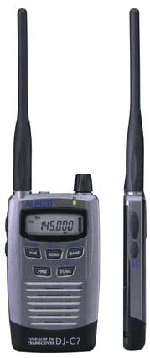

Accessoires compatibles avec le DJ-C7 :

Réf. Désignation
006503 EBP-58N Batterie 3.7V 600 mAh
006511 EDC-128 Chargeur de voyage
006826 EDH-32 Cordon allume cigare
006692 ESC-38 Housse
006695 EME-2 Micro cravate oreillette
006613 EMS-50 Micro HP
006655 EDS-7 Adaptateur micro

